Историко-краеведческий музей Матчерской школы был основан в 1985 году.
Инициатором создания музея выступил учитель истории Шамарин Михаил Иванович. Он организовал краеведческий кружок «Патриот», участники которого собирали материал для школьного музея – проводили встречи с ветеранами Великой Отечественной войны, ветеранами труда, записывали рассказы-воспоминания старожилов села, собирали экспонаты для музея.

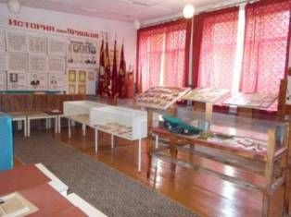

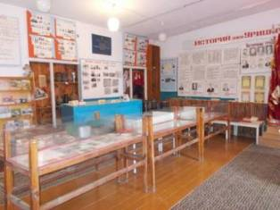

Экспозиции музея
- История земли Урицкой; - Летопись Урицкой средней школы; - Герои социалистического труда; - Ветераны труда;
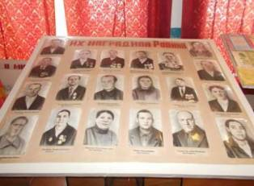
- Герои-земляки; - Матчерцы, сражавшиеся за Родину в годы
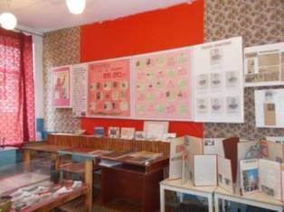
Великой Отечественной войны;
- Выпускники разных лет Матчерской школы; - Матчерцы, участники боевых действий в Афганистане и Чечне; - экспозиция, посвященная Сергею Трояшкину, погибшему в Афганистане; - экспозиция, посвященная Зое Космодемьянской, чьё имя носила пионерская дружина Урицкой средней школы; 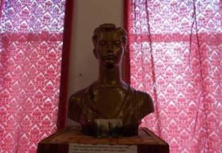
- экспозиция, посвященная быту наших предков.

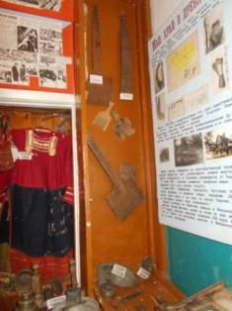
В школьном музее проводятся уроки истории, классные часы, экскурсии для всех желающих. Экскурсии проводят члены краеведческого кружка «Патриот» под руководством М.И. Шамарина.

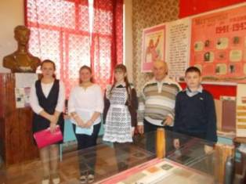

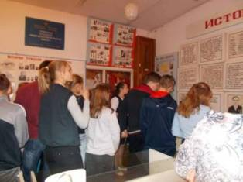

442010, Пензенская область, Земетчинский район, с. Матчерка, ул. Центральная, д. 126
Тел. 8 (841-55) 3-46-54
e-mail: matsk_r@mail.ru

МОУ ООШ с. Матчерка
Земетчинского района
Пензенской области

Историко-краеведческий музей

